邂逅相遇

陈永青（63届）
——与邵德明学长相聚在复旦老年大学20周年庆典会场

金秋送爽，丹桂飘香。2013年10月18日下午，我怀揣校退休教职工管理委员会、复旦老年大学的请柬，欣然来到光华楼庆祝复旦老年大学成立20周年的会场，霎时在贵宾席上与邵德明学长夫妇邂逅相遇，顿时在心中“邂逅相逢，情怀雅合，全似深熟”之感、难得的情怀，言表在握手之中。
德明学长，是我大学时代的指导员，指点过我在大学的人生路，他思路敏捷，言语干练，洞察有力给我留下深刻印象。他到学校担任工会常务副主席（兼任第一任老年大学校长）后，我们在很长一段时间里难有席坐左右，耳语彼此的机会。
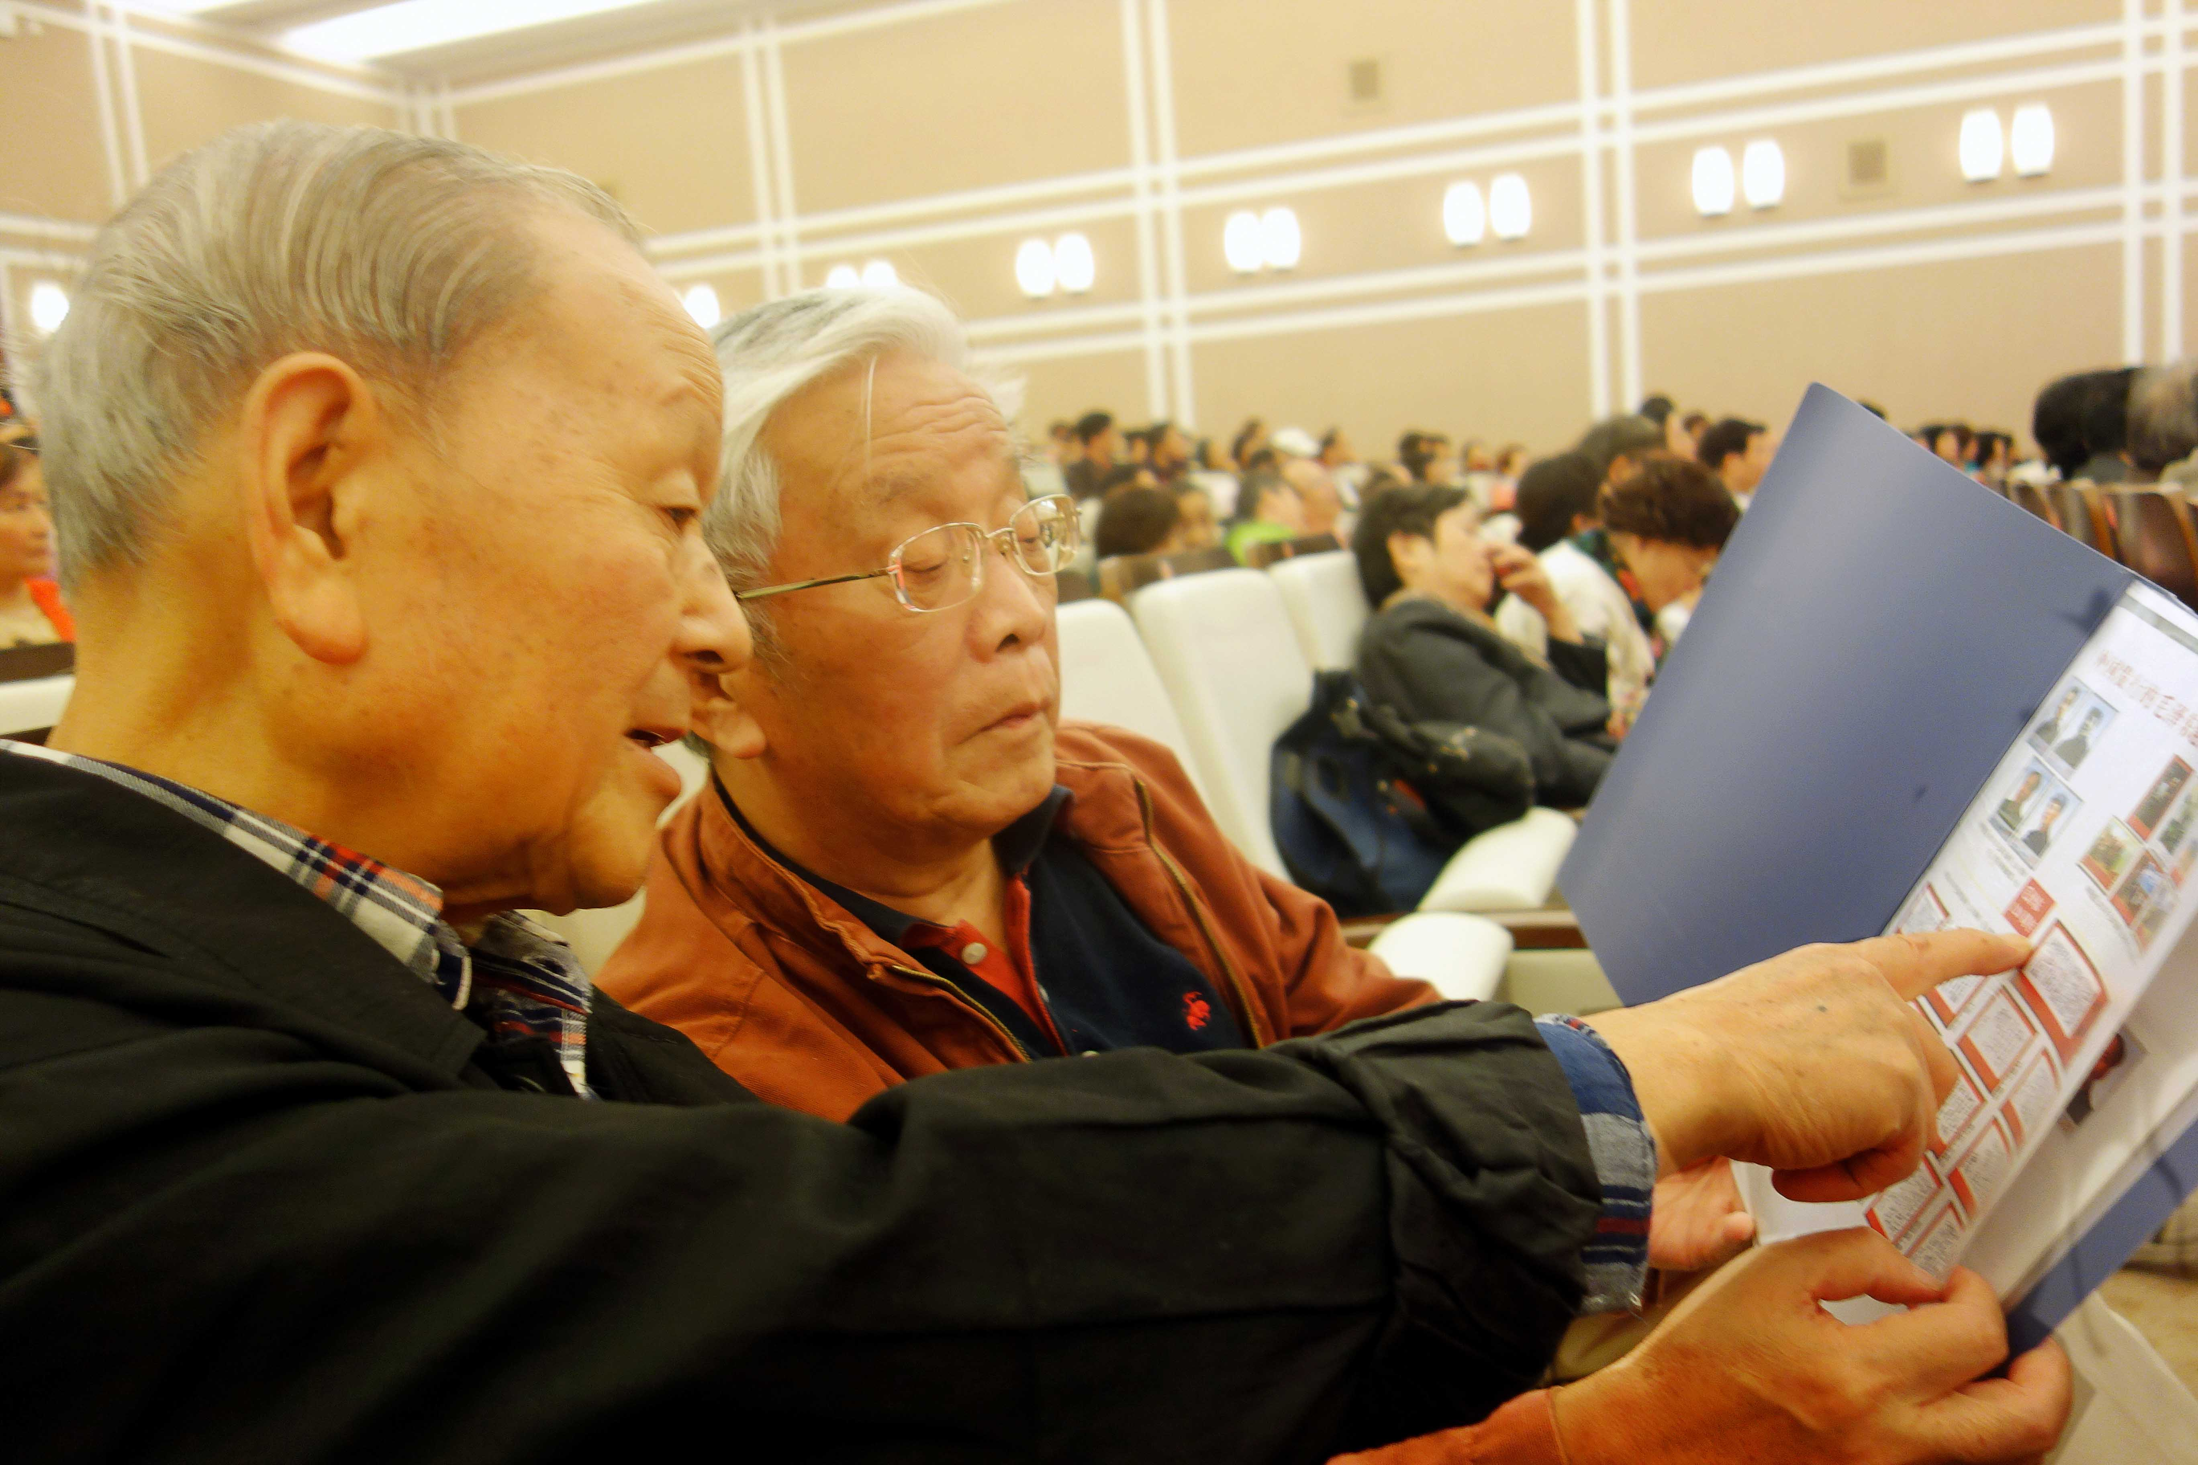
德明学长年近八旬，小病缠身，却志坚毅更高。他告诉我现在还嫌时间不够用，还有梦想和爱好，其中之一集邮。他兴致勃勃地向我介绍手中的珍贵集邮版本：外国发行的毛泽东题材邮票（全新），收藏有科特迪瓦2013年毛泽东诞生120周年；毛主席标准像邮票4全；马里2013年毛泽东诞生120周年：毛主席诗词邮票14全；毛泽东诗词十三首等名贵邮资。
他另有一个晚年的嗜好是收集书票。他乐乎乎地又拿出9张有代表性的藏书票，详细地阐述着有关这方面的知识和收集的意愿：国际上流行的藏书票和中国传统的藏书章、收藏印，是同一作用的两种不同形式的微型艺术品。他告诉我：“这几年，在收集藏书票的过程中，逐步形成一个想法：要把几十年读书的感受，通过藏书票表达出来”。他试着定制了几枚书票：主题为“学海无涯”、“书到用时方恨少”、“学然后知不足”、“书中自有无穷乐”。他说我国新兴版画运动前辈、著名版画家杨可扬先生九十四岁高龄为他制作了一枚“学海无涯”，画面含蓄非凡，真是受益匪浅。
我们在会场下交头接耳，细细诉说，得意之时，一阵铿锵有力耳熟能详的京剧锣鼓声，全灭了我们的交谈气氛，复旦大学京剧班“龙凤呈祥”的演出开始了，瞬间它让我们的目光从集邮本和藏书票上聚焦到华彩的舞台上。我们俩也渐渐进入庆典的文艺汇演的场景中，情感转向了“学儿乐还青春风韵，心之托送您不老情怀”氛围之中。写下这篇情怀随笔，不就是校友同乐吗？
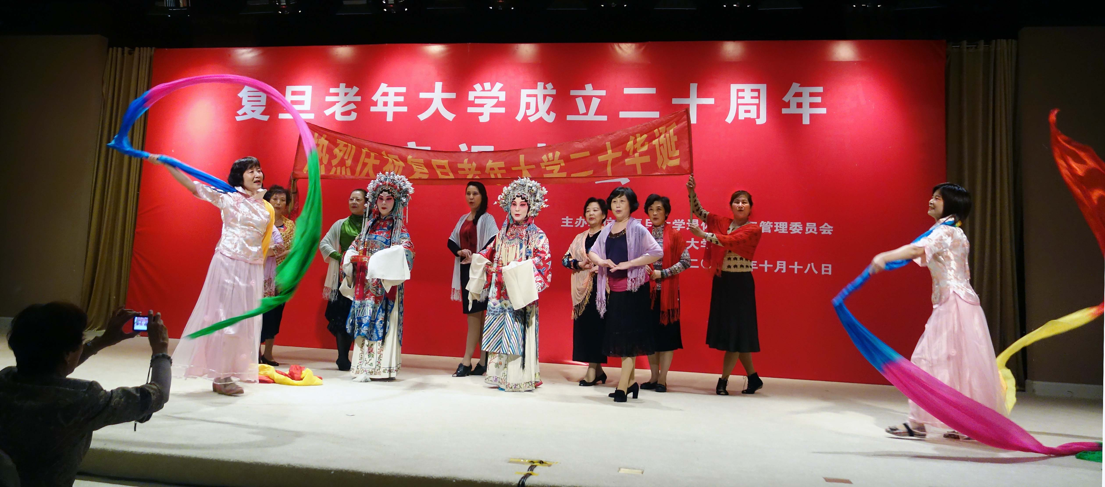
(照片由蔡武城老师提供)

